Автоматизация звука Л.
ПРОЧИТАЙ СЛОГИ.
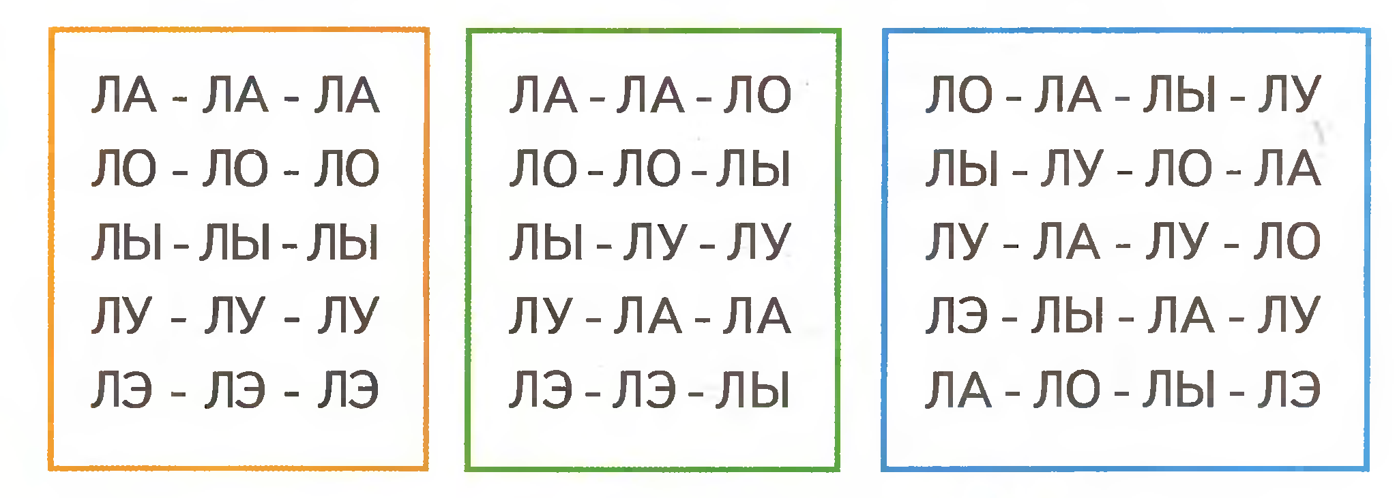
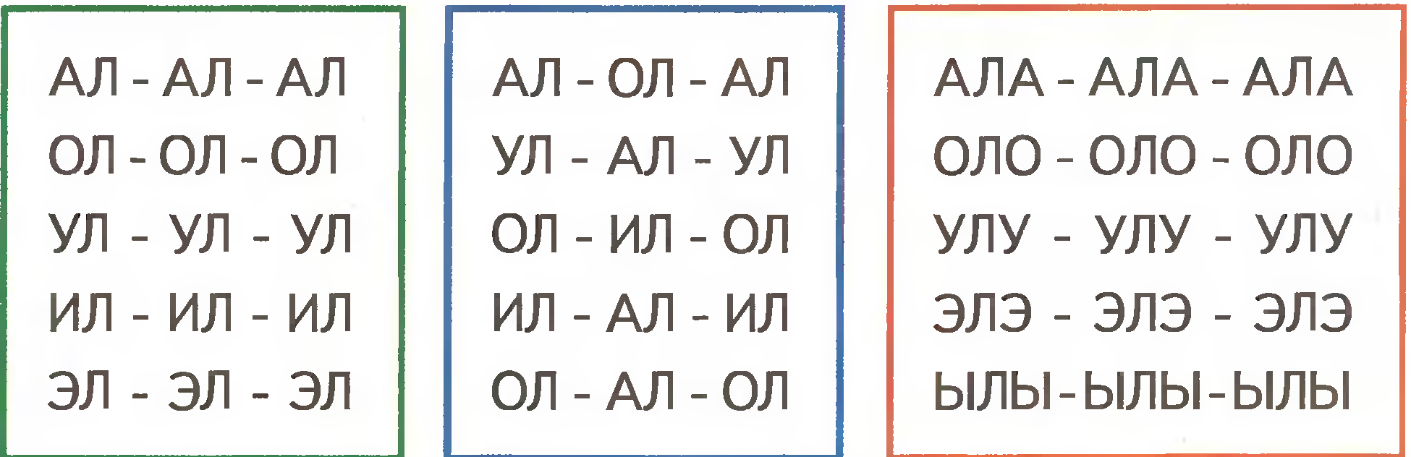
НАЗОВИ ИЗОБРАЖЁННЫЕ ПРЕДМЕТЫ.
ЗАПИШИ ПОЛУЧИВШИЕСЯ ПРЕДЛОЖЕНИЯ.

ИГРА «БОЛЬШОЙ-МАЛЕНЬКИЙ»
